Jueves
13
de octubre

Tercero de Primaria

Ciencias Naturales

Los desechos del cuerpo

Aprendizaje esperado: explica la interacción de los sistemas digestivo, circulatorio y excretor en la nutrición.

Énfasis: identificar la manera en la que el sistema excretor participa en la eliminación de desechos.

¿Qué vamos a aprender?

Identificarás cómo ocurre el proceso de eliminación de desechos del cuerpo a través de los órganos que participan en el sistema excretor.

El cuerpo al momento de hacer la digestión aprovecha los nutrimentos necesarios para crecer, desarrollarte, moverte, hacer deporte, jugar, aprender y todas las actividades que realizas todos los días, pero que a la vez también produce desechos, es decir, toxinas y sustancias que ya no le son útiles al cuerpo y que hay que eliminar.

Recuerda que en la clase anterior aprendiste de quién está encargado de deshacerse de las sustancias que tu cuerpo ya no necesita.

¿Quieres saber por qué sudas cuando corres? ¿Por qué de pronto sientes ganas de orinar o hacer pipí y por más que quieras ya no te puedes aguantar?

Esto y más aprenderás en esta sesión a través de algunos experimentos.

Para conocer más sobre el tema puedes consultar tu libro de texto de Ciencias Naturales, 3° de primaria.

https://libros.conaliteg.gob.mx/20/P3CNA.htm

Si no lo tienes a la mano, puedes consultar otros libros que tengas en casa o en Internet, para saber más.

¿Qué hacemos?

¿Qué ocurre cuando sientes ganas enormes por ir al baño a orinar y que por más que quieres no logras aguantar las ganas?

Reflexiona sobre la función de los riñones, como la sangre, elimina los desechos y el exceso de agua para producir orina.

La vejiga

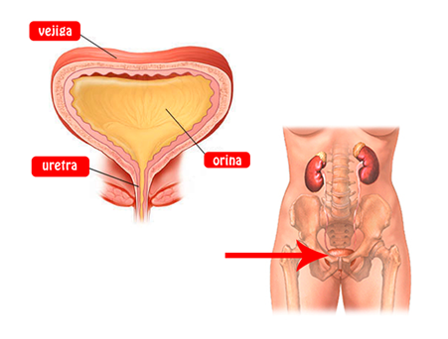
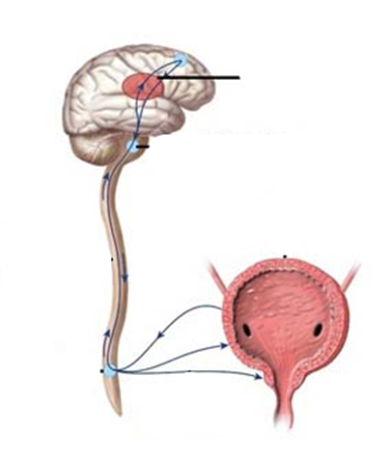

Aunque la sesión pasada aprendiste lo que es la orina, identifica que la orina es el líquido mediante el cual, tu cuerpo elimina el producto de la función de los riñones.

Es como si llenaras un globo de agua, poco a poco, hasta que el globo esté tan lleno que se truene.

Eso pasa con la vejiga se va llenando, poco a poco de orina y se va inflando porque es un músculo elástico que se hincha conforme se llena de orina, pero que no se rompe, sino que a través de los nervios que la conforman, emiten una señal al cerebro para decirle que es hora de ir al baño y que entre más rápido mejor.

Entonces cuando sientes esas ganas desesperantes de ir al baño a orinar en ese momento, es cómo al vaciar el globo, éste recupera su tamaño original y volver a llenarlo y repetir el vaciado.

De esta manera la vejiga se está llenando varias veces durante todo el día, por eso entre más agua tomes más ganas te dan de ir al baño, porque tu cuerpo está muy hidratado y debe apresurar a los riñones en su tarea de purificación de la sangre.

Recuerda que la orina no aparece nada más porque sí en la vejiga, sino que son los riñones que a través de los uréteres quienes le mandan la orina.

¿Te ha ocurrido que vas en la bici pedaleando a toda velocidad y de pronto te entra agua a los ojos, te arden mucho y ya no puedes ver? entonces tienes que frenar y limpiarte la cara, la cual está llena de líquido y decides usar tu brazo para secar la cara, ¡sorpresa! el brazo también está todo mojado, tomas tu camiseta y la utilizas para secarte, también está toda mojada ¿Qué está ocurriendo? ¿Por qué estás todo mojado? Ese líquido que está por todo tu cuerpo es sudor ¿Sabes por qué se genera y para qué sirve el sudor?

El sudor es un líquido que sale del cuerpo a través de las glándulas sudoríparas que están en casi todo el cuerpo, es importante mencionar que hay partes del cuerpo como los labios que no sudan.

El sudor tiene la tarea de equilibrar la temperatura del cuerpo para sentirse más cómodo y fresco, el sudor está compuesto principalmente por agua y algunas sustancias como sales, azúcares y otros desechos del cuerpo que se producen al procesar las proteínas que comes. Por eso, se dice que el sistema digestivo, el circulatorio y el sistema excretor trabajan en equipo para asimilar los nutrientes de todos los alimentos que consumes, distribuirlos por todos los órganos y eliminar las toxinas que no le sirven a tu cuerpo.

El sudor es un sistema de enfriamiento, por lo tanto, es necesario mantener el cuerpo muy bien hidratado mientras se realiza algún ejercicio y también si estás en lugares de clima cálido, esto ayudará a que el cuerpo logre eliminar a través del sudor que sale por los poros una parte de los desechos del cuerpo y a la vez regular la temperatura, así como, los seres humanos sudan también lo hacen las plantas.

Puedes investigar, con ayuda de papá o mamá sobre el experimento de sudoración vegetal, para comprobar que los cuerpos y las plantas producen sudor como recurso para nivelar su temperatura.

Algo que tienes que saber, la transpiración no es mala, al contrario, es muy sano hacerlo, de igual manera ir al baño no debe ser algo penoso, es una función regular del cuerpo, por lo que evitar ir o aguantarse las ganas puede generar severos daños a la salud, es como si llegara el camión de la basura y te negaras a tirar las bolsas de basura que tienes en casa.

Recuerda que el cuerpo funciona por el trabajo en equipo de todos sus órganos y sistemas.

En la próxima sesión integrarás de manera general los conocimientos adquiridos esta semana.

Consulta a tu profesor de grupo en caso de tener dudas y compartir con tu familia lo que has aprendido, seguro les parecerá interesante y podrán decirte algo más.

¡Buen trabajo!

Gracias por tu esfuerzo.

Para saber más:

https://www.conaliteg.sep.gob.mx/

